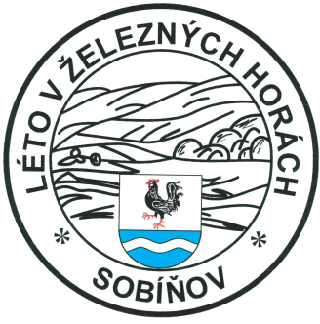
Obecní úřad Sobíňov
a
KČT Havlíčkův Brod
pořádají
v sobotu 4. srpna 2018
24. ročník dálkového pochodu a cykloturistické jízdy

LÉTO V ŽELEZNÝCH HORÁCH

Trasy pěší:
50 km - Sobíňov, Horní Bradlo, Březinky, Sokolohrady, Sobíňov
35 km - Sobíňov, Spálava, Sokolohrady, Sobíňov
25 km - Sobíňov, Štikov, Libice n/D, Sokolohrady, Sobíňov
15 km - Sobíňov, Horní Mlýn, Sokolohrady, Sobíňov
7 km - Naučná stezka Sobíňov

Cyklotrasy:
80 km - Sobíňov, Podhorská louka, V. Městec, Hlinsko, Barovice, Ždírec n/D., Sobíňov
40 km - Sobíňov, Podhorská louka, Krucemburk, Barovice, Sobíňov
20 km - Sobíňov, Podhorská louka, Krucemburk, Sobíňov

Start: Hostinec "U Štefana" Sobíňov od 6⁰⁰ – 9⁰⁰ hodin
(Od zastávky ČD tratě 238 Havl.Brod – Pardubice 0,5km po modré turistické značce směr Chotěboř)

Cíl: Hostinec „U Štefana“ Sobíňov do 18,00 hodin.

Startovné: 20,- Kč, děti do 15 let zdarma

Ubytování: Od pátku 3. srpna do neděle 5. srpna, na zemi ve vlastním spacáku.
Cena 20 Kč za jednu noc.

Občerstvení: Z vlastních zásob a v restauračních zařízeních po cestě.
V cíli v hostinci „U Štefana" a na letním parketě.

Další informace:
Na startu obdrží účastníci mapku s vyznačenými trasami.
Doporučujeme i vlastní turistické mapy 1:100 000 Žďárské vrchy nebo 1:50 000
Železné hory a Havlíčkobrodsko.
Trasy jsou vedeny převážně po značených turistických cestách a cyklotrasách v CHKO Železné hory. Proto dodržujte pravidla slušného chování v přírodě. Při chůzi a jízdě po silnici dodržujte pravidla silničního provozu.
Akce se koná za každého počasí a každý účastník jde a jede na vlastní nebezpečí. Děti do patnácti let se mohou zúčastnit jen v doprovodu osoby starší osmnácti let.
V cíli pochodu bude od 14,00 hodin na letním parketě koncert trampských písní.
Od 20,00 hodin bude na parketě taneční zábava. Případné vaše dotazy zodpoví:
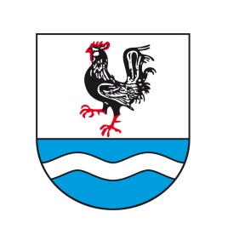
Bc. Ondřej Starý Obecní úřad Sobíňov
staryondrej@gmail.com Sobíňov 200
607 038 954 582 62 Sobíňov
569 694 534 do 15.00 hodin
ou@obecsobinov.cz
Zdrávi došli a dojeli! www.obecsobinov.cz

